附件1
2026年度森林草原防火物资
（采购内容、采购数量、参数要求）
序号 | 采购内容 | 采购数量 | 单位 | 参数要求 | 参考图片
1 | 枕头 | 50 | 个 | 19式消防救援专用枕头，枕芯为一级填充棉，火焰蓝枕套，枕套采用优质纯棉布料，亲肤柔软，耐脏耐用。 | 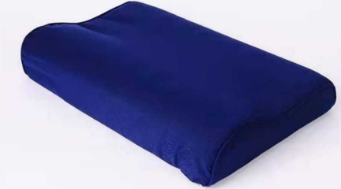
2 | 被子 | 50 | 床 | 19式消防救援专用棉被，全棉面料，手感柔软，吸湿透气性强；一级棉填充，保暖舒适，回弹性好透气性好。 | 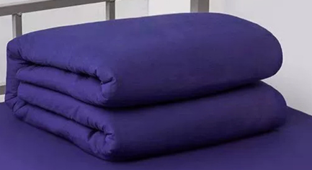
3 | 脸盆 | 50 | 个 | 19式消防救援脸盆，优质PP材质，加厚。 | 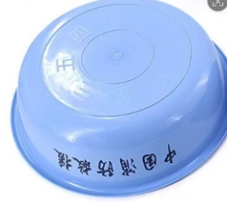
4 | 漱口缸 | 50 | 个 | 19式消防救援漱口缸，优质PP材质，加厚。 | 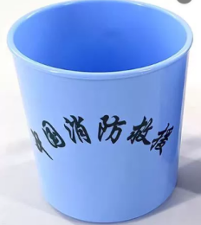
5 | 防火手套 | 50 | 双 | 手掌采用真皮及阻燃里布制作而成，由阻燃棉、阻燃里布组成，具有收缩性小，易于洗涤，热稳定性好，防静电、阻燃、耐磨、耐染不褪色、耐化学品腐蚀和抗油拒水等特点，综合防护性能卓越； | 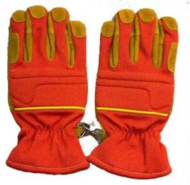
6 | 消防夏季备勤服 | 80 | 套 | 19式消防夏季备勤服，颜色：火焰蓝，无异味，耐洗，耐酸汗渍、耐碱汗溃、耐水、耐摩擦，对称部位尺寸差异、缝制规定均应符合国家质量标准要求，舒适柔软防水，透气，速干。耐穿，不起球不褪色。 | 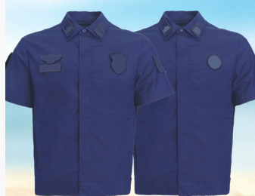
7 | 备勤大衣 | 26 | 件 | 1.面料：锦纶涤纶(聚酯纤维)  2.填充物：涤纶(聚酯纤维)  3.功能：保暖  4.里料材质：涤纶(聚酯纤维)  5.面料耐摩擦色牢度（级）：4-5  6.织物重量239g/㎡  7抗起毛起球性（级）：4-5级  8.纤维含量：100%聚酯纤维 | 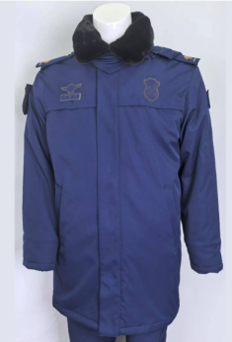
8 | 消防冬季体能服 | 50 | 套 | 19式消防冬季体能服，颜色：火焰蓝，无异味，耐洗，耐酸汗渍、耐碱汗溃、耐水、耐摩擦，对称部位尺寸差异、缝制规定均应符合国家质量标准要求，舒适柔软防水，透气，速干。耐穿，不起球不褪色。 | 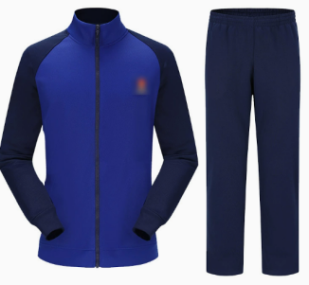
9 | 消防夏季体能服 | 80 | 套 | 19式消防夏季体能服，颜色：火焰蓝，无异味，耐洗，耐酸汗渍、耐碱汗溃、耐水、耐摩擦，对称部位尺寸差异、缝制规定均应符合国家质量标准要求，舒适柔软防水，透气，速干。耐穿，不起球不褪色。 | 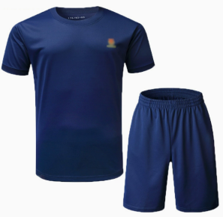
10 | 防火鞋 | 100 | 双 | 1.阻燃防刺防护鞋，鞋面采用阻燃材质，中高腰设计，正面开口系带鞋带，橡胶与防穿刺网模压成型鞋底，防刺防扎性能良好，鞋内侧有防尘拉锁及透气孔。  2.有焰燃烧时间≤2s  3.刺穿力≥1500N | 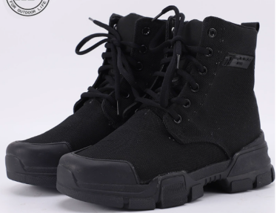
11 | 作训鞋 | 200 | 双 | 鞋底材质：EVA，鞋面材质：耐磨帆布，耐磨、透气，耐磨、透气。 | 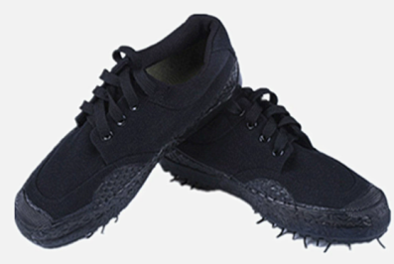
12 | 补水管 | 9 | 根 | 1.产品材质：涤纶长丝+聚氨酯衬，符合GB 6246-2011《消防水带》；CCCF-CPRZ-25:2019《消防类产品认证实施规则 灭火设备产品 消防水带产品》质量标准要求；  2.编织层结构：经线材质、型号、股数、总经根数：涤纶长丝、3000D、1股、(314±10)根(含10根色线)，纬线材质、型号、股数：涤纶长丝、3000D、2股+1000D、1股  3.衬里单层厚度≥(0.40±0.10)mm  去胶衬里每米重量：(70±10)g/m  4.上胶工艺（适用“共挤”工艺）固体胶水每米使用量：(8±2)g/  5.规格型号：20-65-20  6.产品内径：65mm，长度：20米/根  7.爆破压力≥6.4MPa，工作压力≥2.0MPa，附着强度：≥53/25mm  8.单位长度质量≤30.5g/m  9.水压试验（3.0MPa，保压5min），无渗漏现象。 | 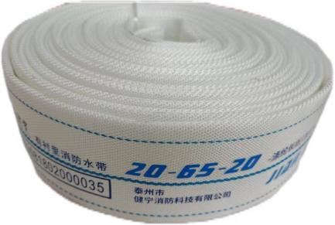
13 | 进水管 | 6 | 根 | 加厚pvc不锈钢丝软管，耐磨抗老化，便于观察管道内流体运行状况，不易脱落。 | 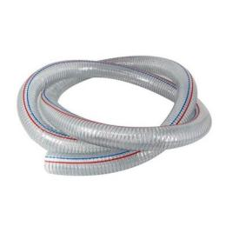
14 | 毛巾 | 200 | 条 | 19式消防救援专用毛巾，纯棉面料，不脱色起球，面料柔软，亲肤舒适。 | 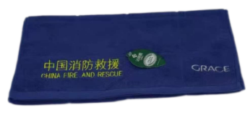

进水管规格型号补充说明：

